Evidencias de ejecución — Módulo Login (SauceDemo)
Aplicación bajo prueba: SauceDemo — https://www.saucedemo.com
Ejecutado por: Juan Felipe Perdomo

CP-LOGIN-001 — Inicio de sesión exitoso con usuario válido
Resultado (Pasa / Falla) | Fecha | Ejecutado por
Pasa | 12/07/2026 | Juan Felipe Perdomo
Resultado esperado: Redirige al catálogo (inventory.html) y muestra los productos
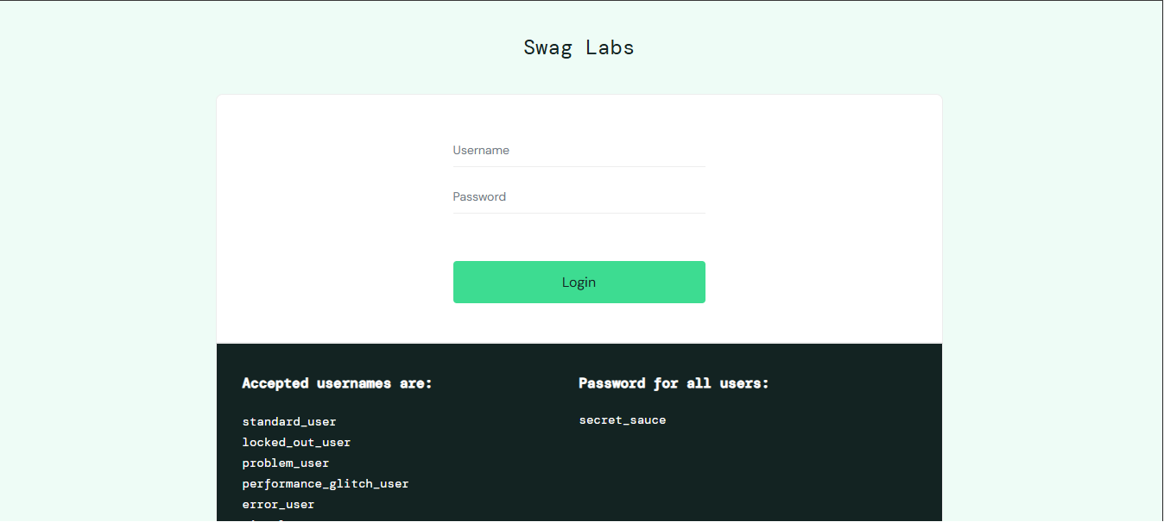

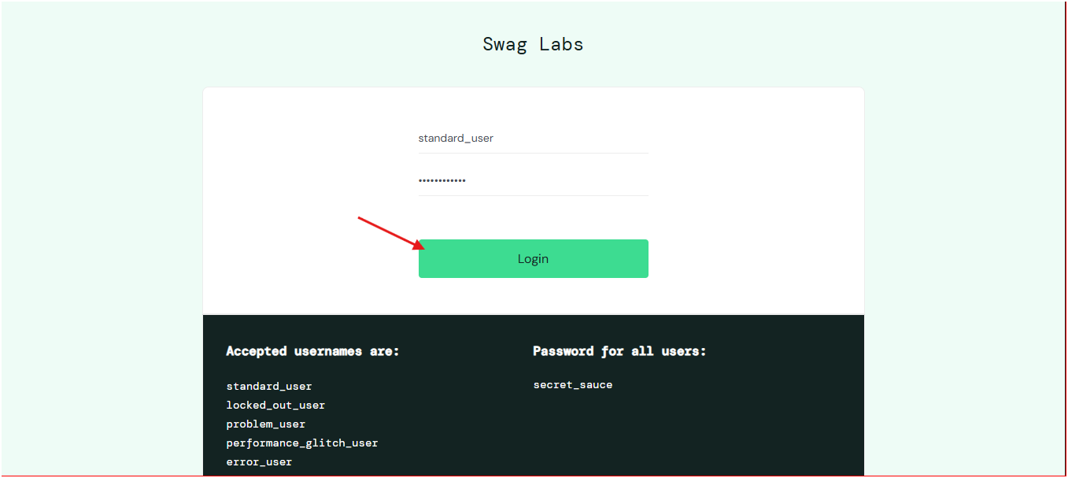

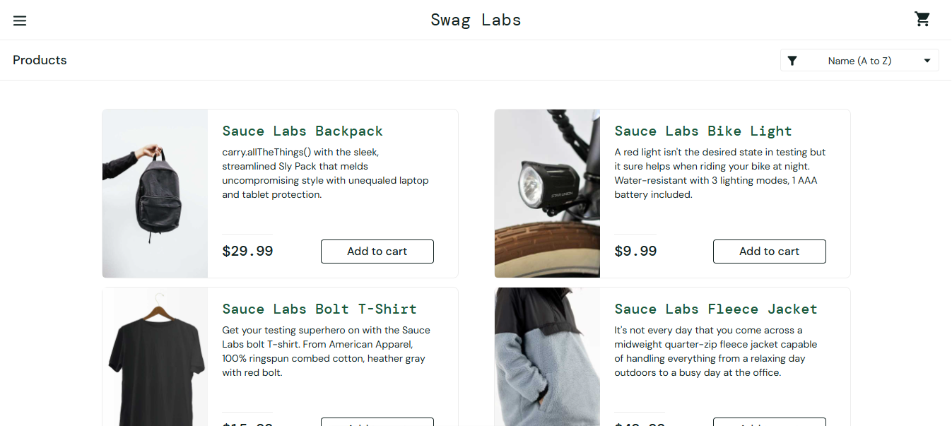

Nota / Observación: __________________________________________________________________

CP-LOGIN-002 — Inicio de sesión con usuario bloqueado
Resultado (Pasa / Falla) | Fecha | Ejecutado por
Pasa | 12/07/2026 | Juan Felipe Perdomo
Resultado esperado: Mensaje: 'Sorry, this user has been locked out.' y no permite el acceso
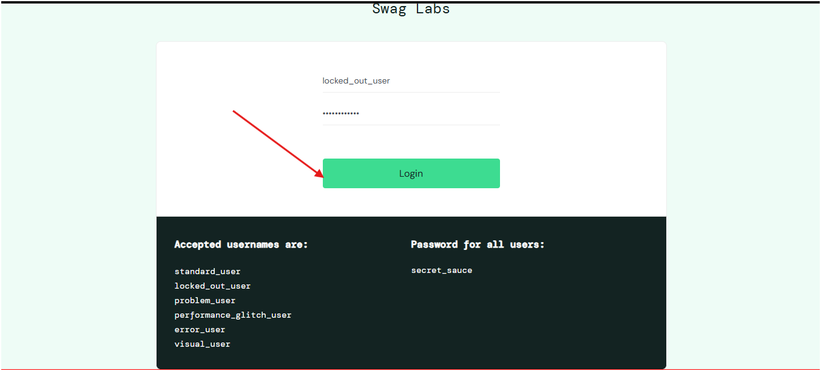

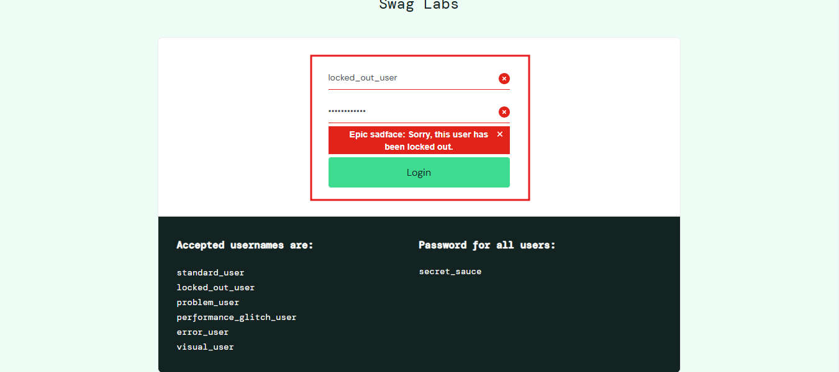

Nota / Observación: __________________________________________________________________

CP-LOGIN-003 — Inicio de sesión con contraseña incorrecta
Resultado (Pasa / Falla) | Fecha | Ejecutado por
Pasa | 12/07/2026 | Juan Felipe Perdomo
Resultado esperado: Mensaje: 'Username and password do not match any user in this service'
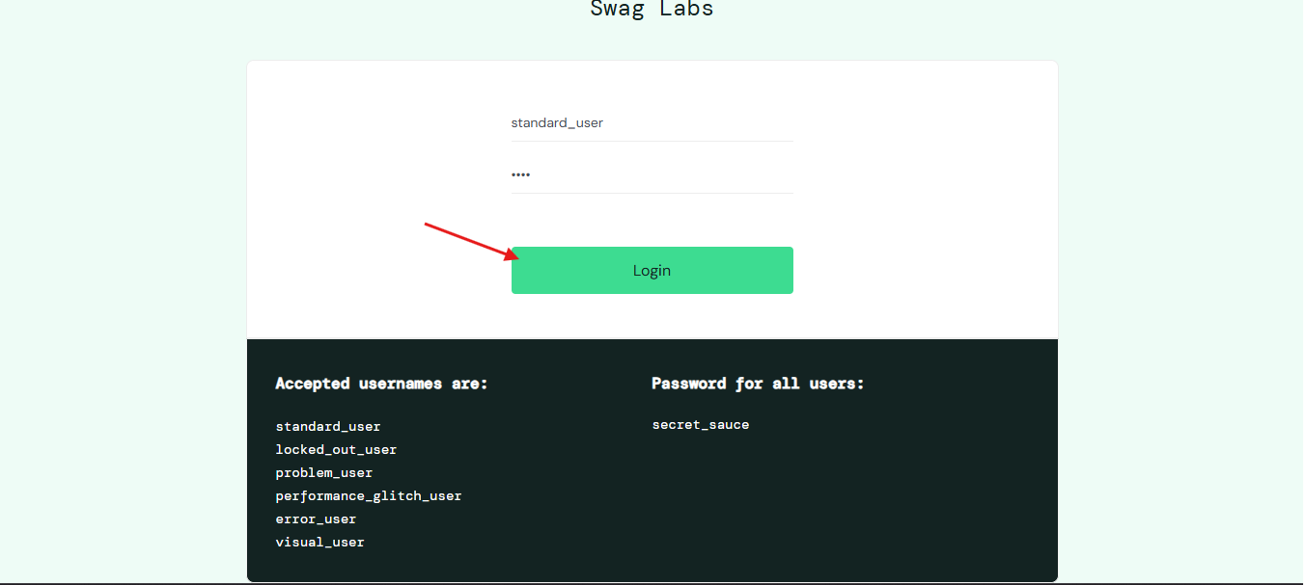

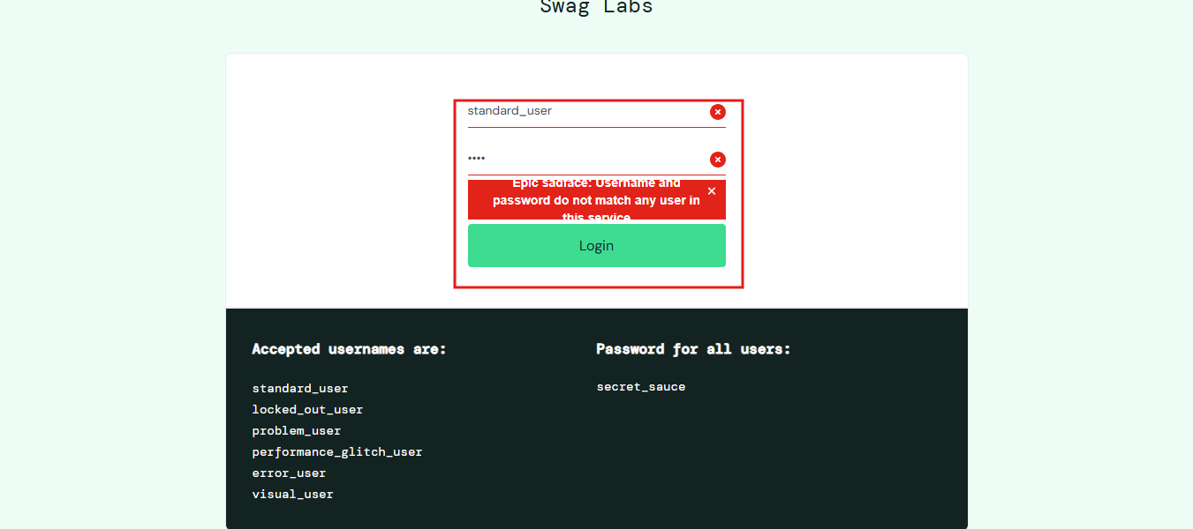

Nota / Observación: __________________________________________________________________

CP-LOGIN-004 — Inicio de sesión con usuario inexistente
Resultado (Pasa / Falla) | Fecha | Ejecutado por
Pasa | 12/07/2026 | Juan Felipe Perdomo
Resultado esperado: Mensaje: 'Username and password do not match any user in this service'
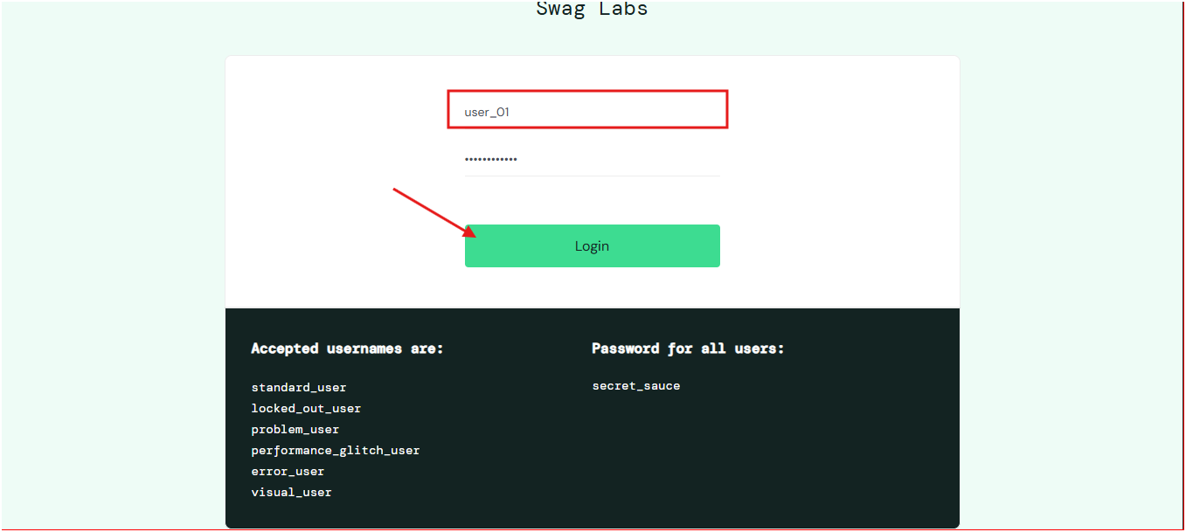

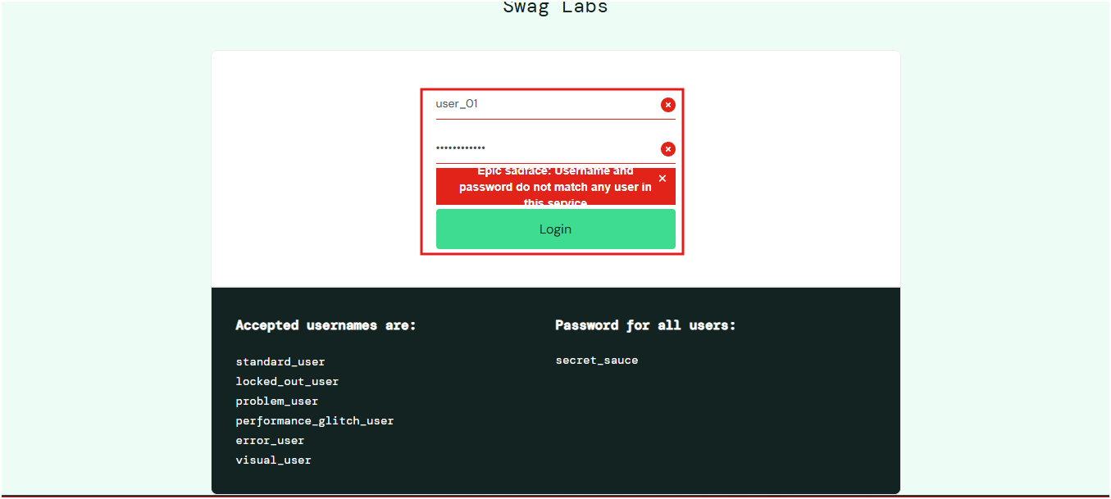
Nota / Observación: __________________________________________________________________

CP-LOGIN-005 — Validación de campo usuario vacío
Resultado (Pasa / Falla) | Fecha | Ejecutado por
Pasa | 12/07/2026 | Juan Felipe Perdomo
Resultado esperado: Mensaje: 'Username is required'
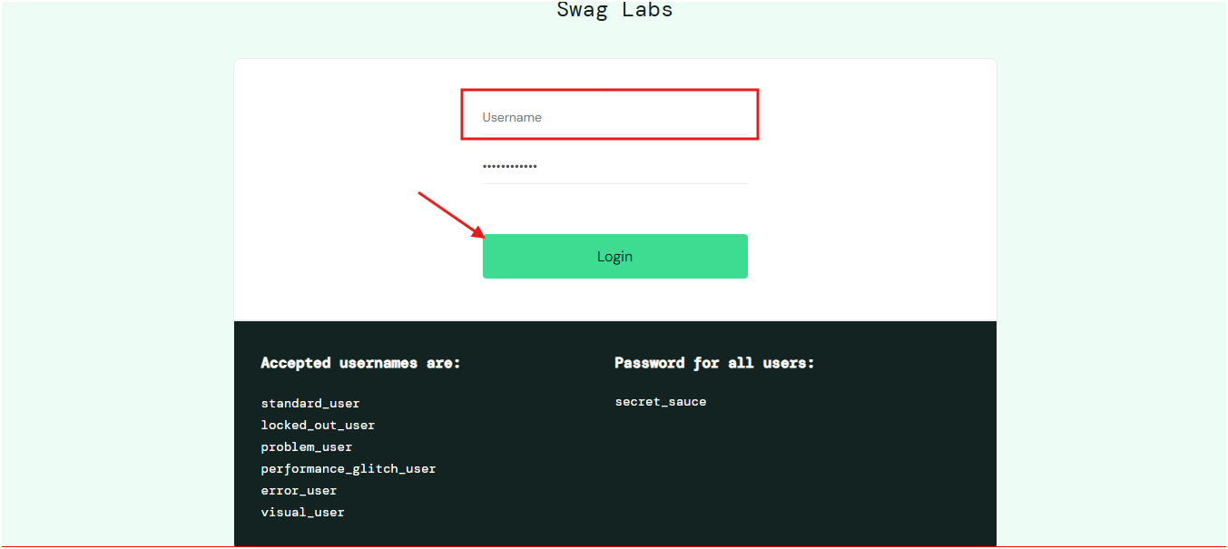

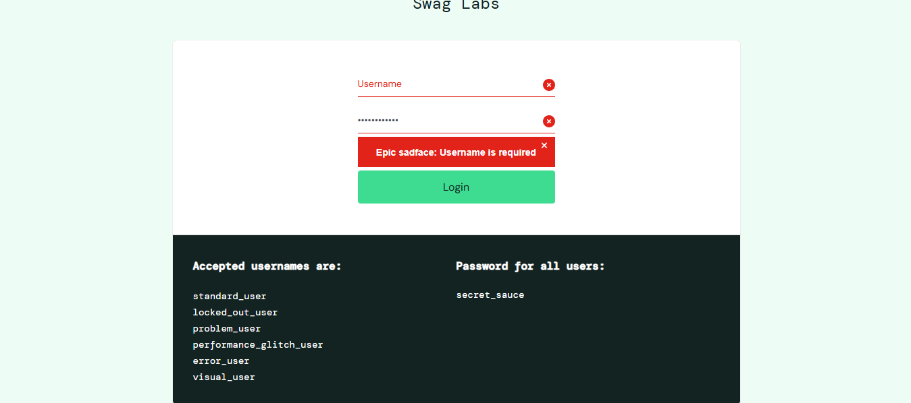
Nota / Observación: __________________________________________________________________

CP-LOGIN-006 — Validación de campo contraseña vacío
Resultado (Pasa / Falla) | Fecha | Ejecutado por
Pasa | 12/07/2026 | Juan Felipe Perdomo
Resultado esperado: Mensaje: 'Password is required'
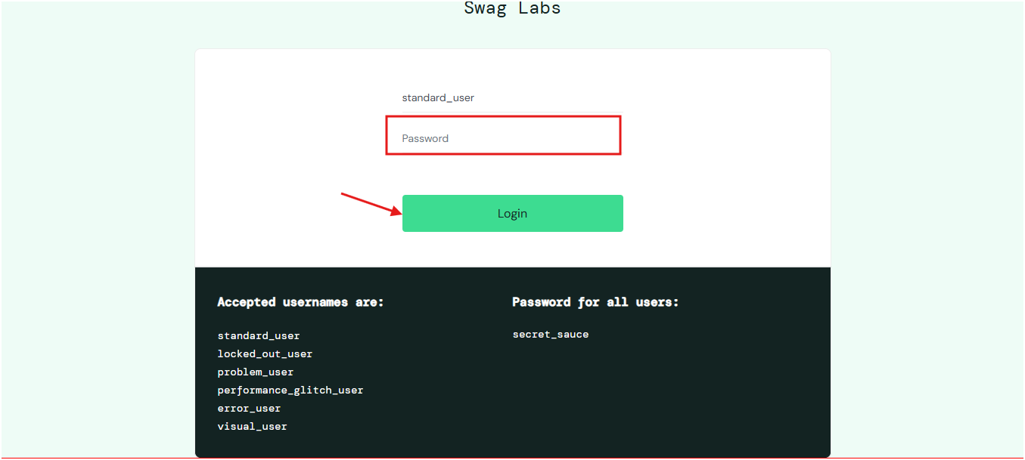

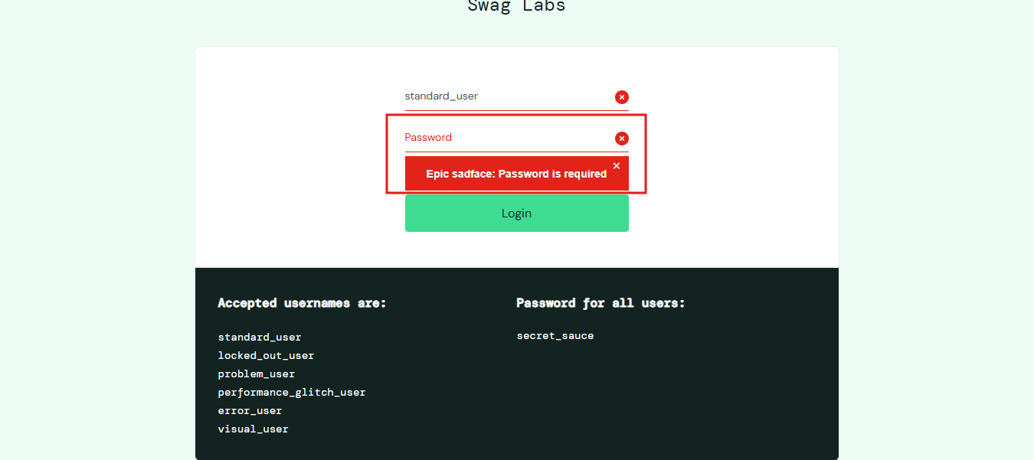

Nota / Observación: __________________________________________________________________

CP-LOGIN-007 — Validación con ambos campos vacíos
Resultado (Pasa / Falla) | Fecha | Ejecutado por
Pasa | 12/07/2026 | Juan Felipe Perdomo
Resultado esperado: Mensaje: 'Username is required' (se valida primero el usuario)
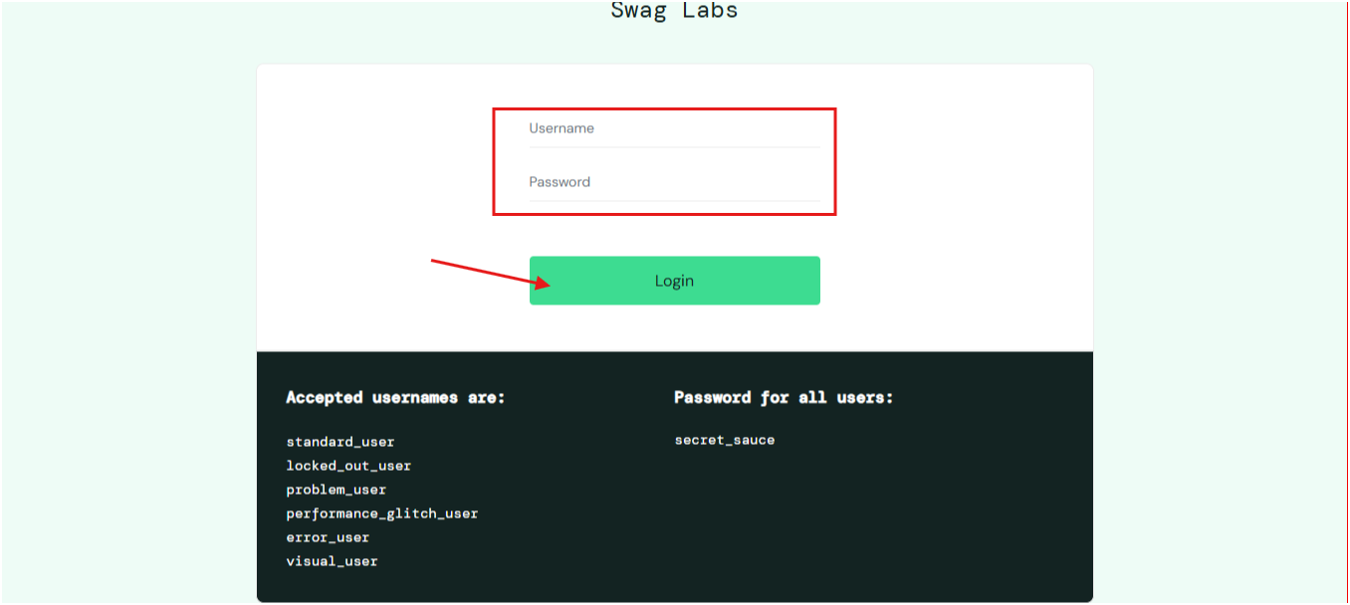

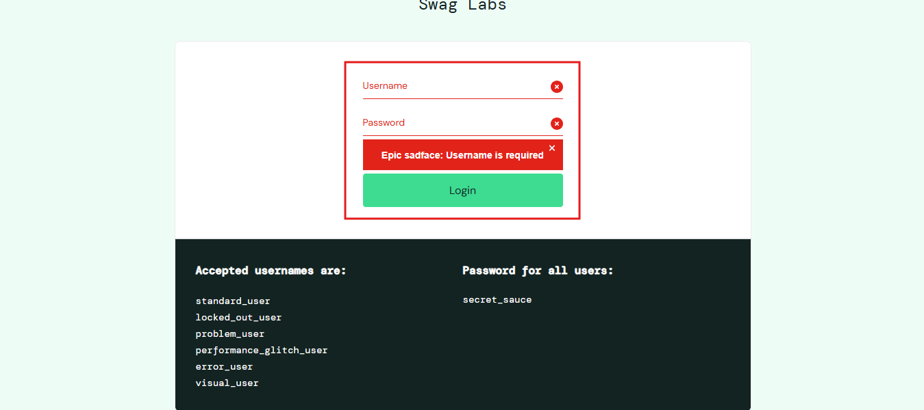

Nota / Observación: __________________________________________________________________

STANDARD_USER

CP-LOGIN-008 — Sensibilidad a mayúsculas en el usuario
Resultado (Pasa / Falla) | Fecha | Ejecutado por
Pasa | 12/07/2026 | Juan Felipe Perdomo
Resultado esperado: No permite el acceso: el usuario es sensible a mayúsculas
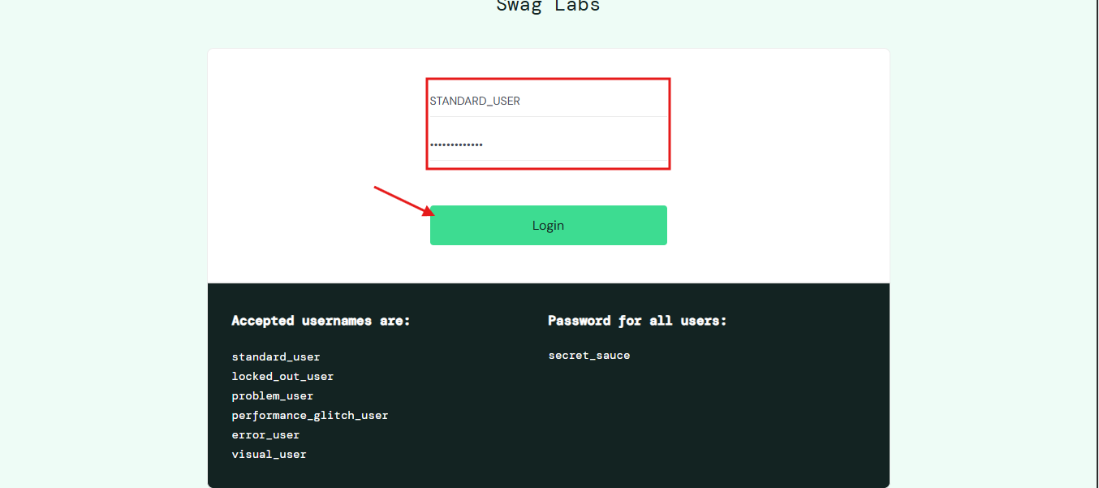

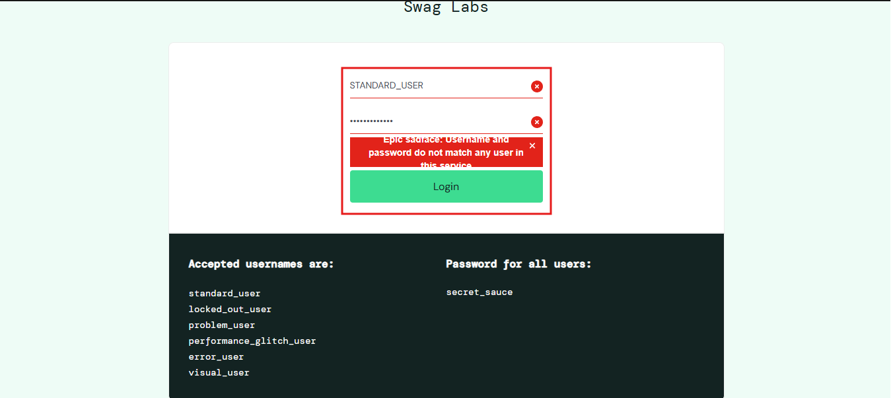

Nota / Observación: __________________________________________________________________

CP-LOGIN-009 — Espacios en blanco al inicio/fin del usuario
Resultado (Pasa / Falla) | Fecha | Ejecutado por
Pasa | 12/07/2026 | Juan Felipe Perdomo
Resultado esperado: No permite el acceso (el sistema no recorta espacios)
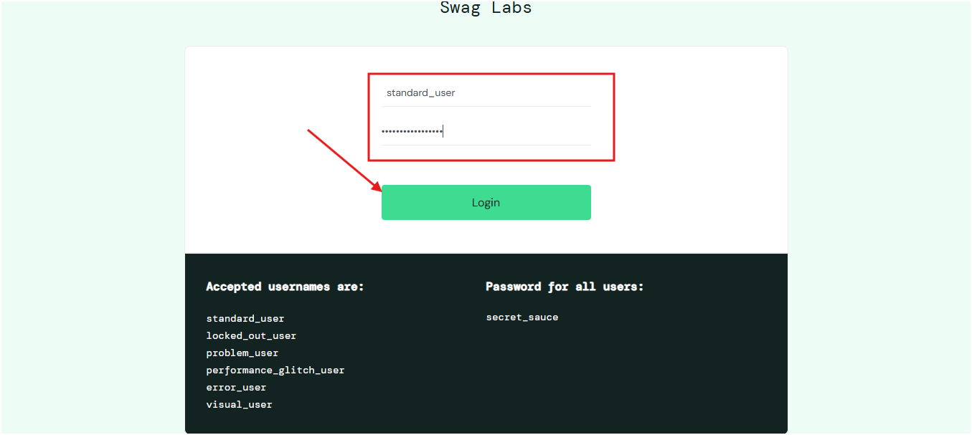

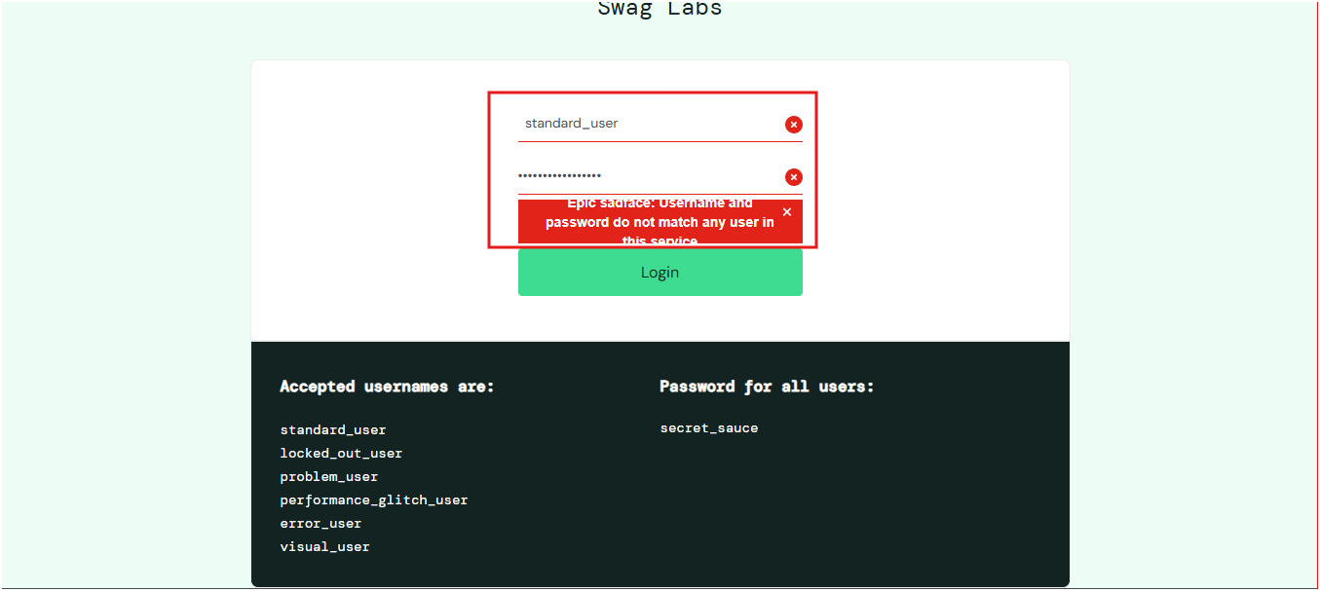

Nota / Observación: __________________________________________________________________

CP-LOGIN-010 — Cierre de sesión (Logout)
Resultado (Pasa / Falla) | Fecha | Ejecutado por
Pasa | 12/07/2026 | Juan Felipe Perdomo
Resultado esperado: Regresa a la página de login
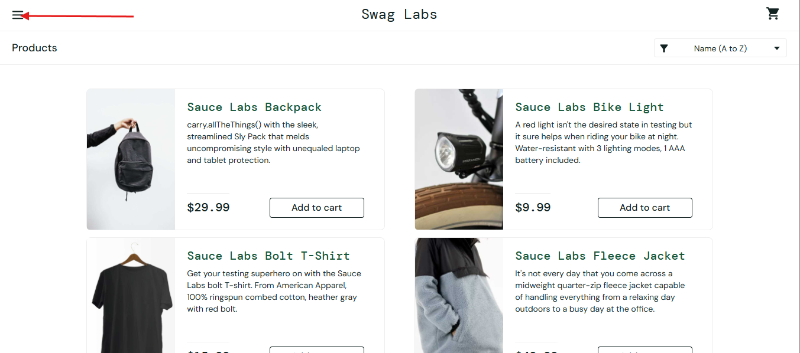

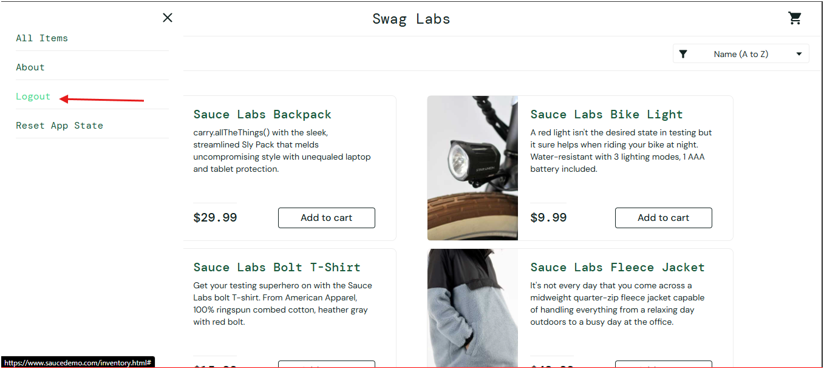

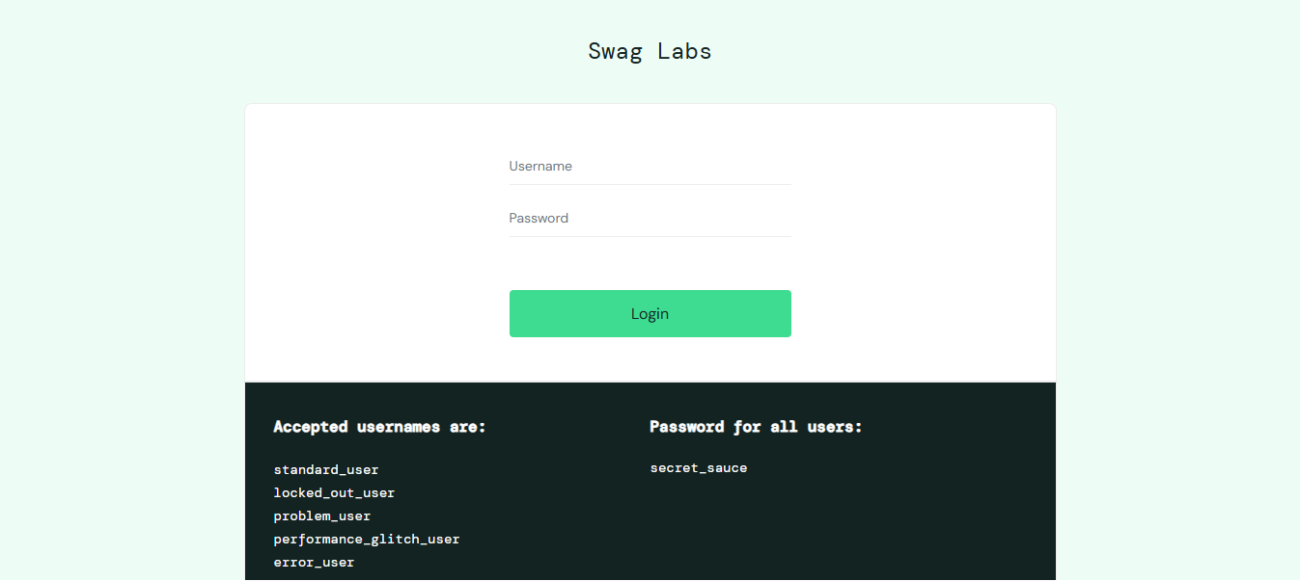

Nota / Observación: __________________________________________________________________

